Вариант №1_2011
В1. В сентябре 1 кг клубники стоил 110 рублей, в октябре клубника подорожала на 20%, а в ноябре еще на 25%. Сколько рублей стоил 1 кг клубники после подорожания в ноябре?
В2. Когда самолет находится в горизонтальном полете, подъемная сила, действующая на крылья, зависит только от скорости. На рисунке изображена эта зависимость для некоторого самолета. На оси абсцисс откладывается скорость (в километрах в час), на оси ординат – сила (в тоннах силы). Определите по рисунку, чему равна подъемная сила (в тоннах силы) при скорости 400 км/ч?
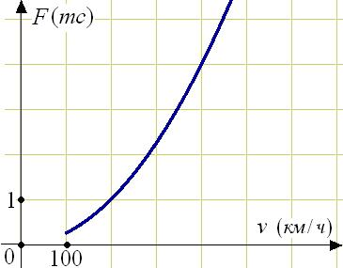
В3. Решите уравнение .
В4. Найдите радиус окружности, описанной около прямоугольника ABCD, если стороны квадратных клеток равны 1.
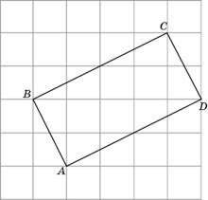
В5.В первом банке один фунт стерлингов можно купить за 47,7 рубля. Во втором банке 120 фунтов — за 5712 рублей. В третьем банке 40 фунтов стоят 1912 рублей. Какую наименьшую сумму (в рублях) придется заплатить за 30 фунтов стерлингов?
В6.Найдите площадь трапеции, изображенной на клетчатой бумаге с размером клетки 1 см 1 см (см. рис.). Ответ дайте в квадратных сантиметрах.
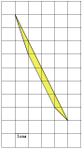
В7. Найдите 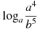, если .
В8. Материальная точка движется прямолинейно по закону , где — расстояние от точки отсчета в метрах, — время в секундах, измеренное с начала движения. Найдите ее скорость (в метрах в секунду) в момент времени с.
В9. Найдите объем параллелепипеда , если объем треугольной пирамиды равен 3.
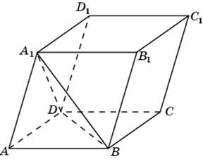
В10. По закону Ома для полной цепи сила тока, измеряемая в амперах, равна 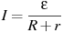, где — ЭДС источника (в вольтах), Ом — его внутреннее сопротивление, R — сопротивление цепи (в омах). При каком наименьшем сопротивлении цепи сила тока будет составлять не более от силы тока короткого замыкания 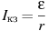? (Ответ выразите в омах.)
В11. Найдите точку максимума функции принадлежащую промежутку 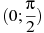.
В12. Один мастер может выполнить заказ за 12 часов, а другой — за 6 часов. За сколько часов выполнят заказ оба мастера, работая вместе?
Вариант №2_2011
В1.48 выпускников школы собираются учиться в технических вузах. Они составляют 40% от числа выпускников. Сколько в школе выпускников? В2.Мощность отопителя в автомобиле регулируется дополнительным сопротивлением, которое можно менять, поворачивая рукоятку в салоне машины. При этом меняется сила тока в электрической цепи электродвигателя – чем меньше сопротивление, тем больше сила тока и тем быстрее вращается мотор отопителя. На рисунке показана зависимость силы тока от величины сопротивления. На оси абсцисс откладывается сопротивление (в Омах), на оси ординат – сила тока в Амперах. На сколько ампер изменится сила тока, если увеличить сопротивление с 0,5 Омов до 2,5 Омов?
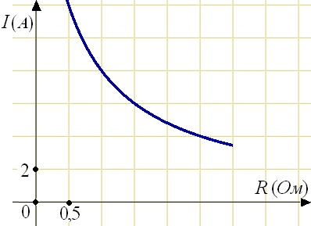
В3.Решите уравнение 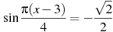. В ответе напишите наименьший положительный корень. В4.Найдите центральный угол , если он на больше вписанного угла , опирающегося на ту же дугу. Ответ дайте в градусах. В5.В таблице даны условия банковского вклада в трех различных банках. Предполагается, что клиент кладет на счет 20000 рублей на срок 1 год. В каком банке к концу года вклад окажется наибольшим? В ответе укажите сумму этого вклада в рублях.
Банк | Обслуживание счета* | Процентная ставка  (% годовых)**
Банк А | 50 руб. в год | 2,2
Банк Б | 9 руб. в месяц | 2,3
Банк В | Бесплатно | 1,2
* В начале года или месяца со счета снимается указанная сумма в уплату за ведение счета ** В конце года вклад увеличивается на указанное количество процентов.

В6.Точки O(0,0), , являются вершинами треугольника. Найдите длину его средней линии CD, параллельной OA. В7.Найдите значение выражения 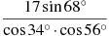.
В8.На рисунке изображен график — производной функции , определенной на интервале . Найдите промежутки возрастания функции . В ответе укажите длину наибольшего из них.
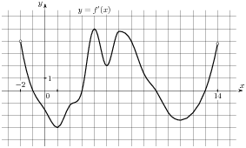
В9.Вершина A куба со стороной является центром сферы, проходящей через точку . Найдите площадь S части сферы, содержащейся внутри куба. В ответе запишите величину .
В10.Перед отправкой тепловоз издал гудок с частотой Гц. Чуть позже издал гудок подъезжающий к платформе тепловоз. Из-за эффекта Доплера частота второго гудка f больше первого: она зависит от скорости тепловоза по закону 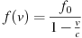 (Гц), где c — скорость звука в звука (в м/с). Человек, стоящий на платформе, различает сигналы по тону, если они отличаются более чем на 6 Гц. Определите, с какой минимальной скоростью приближался к платформе тепловоз, если человек смог различить сигналы, а м/с. Ответ выразите в м/с.
В11.Найдите наименьшее значение функции 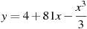на отрезке .
В12.По двум параллельным железнодорожным путям друг навстречу другу следуют скорый и пассажирский поезда, скорости которых равны соответственно 80 км/ч и 40 км/ч. Длина пассажирского поезда равна 350 метрам. Найдите длину скорого поезда, если время, за которое он прошел мимо пассажирского поезда, равно 24 секундам. Ответ дайте в метрах.

Вариант №3_2011
В1.В школе 800 учеников, из них 35% — ученики начальной школы. Среди учеников средней и старшей школы 40% изучают немецкий язык. Сколько учеников в школе изучают немецкий язык, если в начальной школе немецкий язык не изучается? В2. На графике изображена зависимость крутящего момента автомобильного двигателя от числа его оборотов в минуту. На оси абсцисс откладывается число оборотов в минуту. На оси ординат – крутящий момент в Нм. Чтобы автомобиль начал движение, крутящий момент должен быть не менее 60 Нм. Какое наименьшее число оборотов двигателя в минуту достаточно, чтобы автомобиль начал движение?
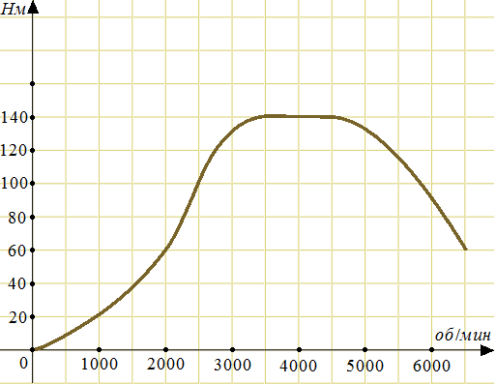
В3.Найдите корень уравнения . В4. В треугольнике ABC угол C равен , , 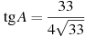. Найдите AC. В5. Своему постоянному клиенту компания сотовой связи решила предоставить на выбор одну из скидок. Либо скидку 25% на звонки абонентам других сотовых компаний в своем регионе, либо скидку 10% на звонки в другие регионы, либо 5% на услуги мобильного интернета. Клиент посмотрел распечатку своих звонков и выяснил, что за месяц он потратил 300 рублей на звонки абонентам других компаний в своем регионе, 400 рублей на звонки в другие регионы и 500 рублей на мобильный интернет. Клиент предполагает, что в следующем месяце затраты будут такими же, и, исходя из этого, выбирает наиболее выгодную для себя скидку. Какую скидку выбрал клиент? В ответ запишите, сколько рублей составит эта скидка.
В6. Найдите сторону квадрата, площадь которого равна площади прямоугольника со сторонами 1 и 1681. В7. Найдите 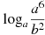, если . В8. Прямая является касательной к графику функции . Найдите a.
В9. Найдите квадрат расстояния между вершинами и многогранника, изображенного на рисунке. Все двугранные углы многогранника прямые.
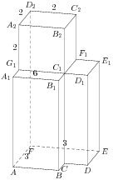
В10.Груз массой 0,16 кг колеблется на пружине со скоростью, меняющейся по закону , где t — время в секундах. Кинетическая энергия груза, измеряемая в джоулях, вычисляется по формуле 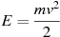, где m — масса груза (в кг), v — скорость груза (в м/с). Определите, какую долю времени из первой секунды после начала движения кинетическая энергия груза будет не менее Дж. Ответ выразите десятичной дробью, если нужно, округлите до сотых. В11. Найдите точку максимума функции принадлежащую промежутку .
В12. Из одной точки круговой трассы, длина которой равна 12 км, одновременно в одном направлении стартовали два автомобиля. Скорость первого автомобиля равна 101 км/ч, и через 20 минут после старта он опережал второй автомобиль на один круг. Найдите скорость второго автомобиля. Ответ дайте в км/ч.

Вариант №4_2011
В1.Тетрадь стоит 26 рублей. Сколько рублей заплатит покупатель за 80 тетрадей, если при покупке больше 50 тетрадей магазин делает скидку 20% от стоимости всей покупки?
В2.На рисунке жирными точками показана среднемесячная температура воздуха в Сочи за каждый месяц 1920 года. По горизонтали указываются месяцы, по вертикали — температура в градусах Цельсия. Для наглядности жирные точки соединены линией. Определите по рисунку наименьшую среднемесячную температуру в период с мая по декабрь 1920 года. Ответ дайте в градусах Цельсия.
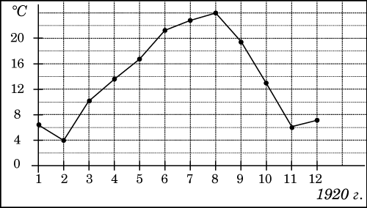
В3.Найдите корень уравнения:
В4.В треугольнике ABC угол C равен , 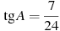. Найдите .
В5.Вася загружает на свой компьютер из Интернета файл размером 30 Мб за 28 секунд. Петя загружает файл размером 28 Мб за 26 секунд, а Миша загружает файл размером 32 Мб за 30 секунд. Сколько секунд будет загружаться файл размером 630 Мб на компьютер с наибольшей скоростью загрузки?
В6.Найдите ординату центра окружности, описанной около прямоугольника ABCD, вершины которого имеют координаты соответственно , , , .
В7. В7.Вычислите значение выражения: .
В8.Материальная точка движется прямолинейно по закону 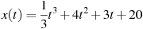, где — расстояние от точки отсчета в метрах, — время в секундах, измеренное с начала движения. Найдите ее скорость (в метрах в секунду) в момент времени с.
В9. Найдите тангенс угла многогранника, изображенного на рисунке. Все двугранные углы многогранника прямые.
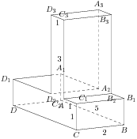
В10. Скейтбордист прыгает на стоящую на рельсах платформу, со скоростью м/с под острым углом к рельсам. От толчка платформа начинает ехать со скоростью 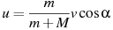 (м/с), где кг — масса скейтбордиста со скейтом, а кг — масса платформы. Под каким максимальным углом (в градусах) нужно прыгать, чтобы разогнать платформу не менее чем до 0,4 м/с?
В11.Найдите точку максимума функции 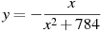.
В12. Первые 120 км автомобиль ехал со скоростью 60 км/ч, следующие 180 км — со скоростью 80 км/ч, а затем 200 км — со скоростью 100 км/ч. Найдите среднюю скорость автомобиля на протяжении всего пути. Ответ дайте в км/ч.

Вариант №5_2011
В1.При оплате услуг через платежный терминал взимается комиссия 8%. Терминал принимает суммы, кратные 10 рублям. Аня хочет положить на счет своего мобильного телефона не меньше 750 рублей. Какую минимальную сумму она должна положить в приемное устройство данного терминала? В2.На рисунке жирными точками показана среднесуточная температура воздуха в Бресте каждый день с 6 по 19 июля 1981 года. По горизонтали указываются числа месяца, по вертикали - температура в градусах Цельсия. Для наглядности жирные точки соединены линией. Определите по рисунку наибольшую среднесуточную температуру в период с 8 по 18 июля. Ответ дайте в градусах Цельсия.
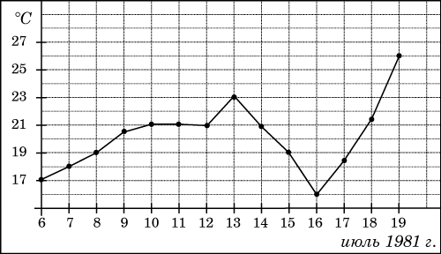
В3.Решите уравнение .
В4.Найдите радиус окружности, описанной около правильного треугольника ABC, считая стороны квадратных клеток равными 1.
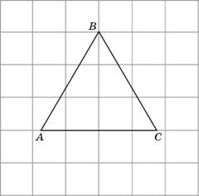
В5.В магазине одежды объявлена акция: если покупатель приобретает товар на сумму свыше руб., он получает сертификат на 1000 рублей, который можно обменять в том же магазине на любой товар ценой не выше 1000 рублей. Если покупатель участвует в акции, он теряет право возвратить товар в магазин. Покупатель И. хочет приобрести пиджак ценой 9700 р., жилет ценой 740 р. и носки ценой 840 р. В каком случае И. заплатит за покупку меньше всего: 1) И. купит все три товара сразу. 2) И. купит сначала пиджак и жилет, носки получит за сертификат. 3) И. купит сначала пиджак и носки, получит жилет за сертификат. В ответ запишите, сколько рублей заплатит И. за покупку в этом случае.
В6.Найдите площадь треугольника, изображенного на клетчатой бумаге с размером клетки 1 см 1 см (см. рис.). Ответ дайте в квадратных сантиметрах.
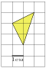
В7.Найдите значение выражения , если 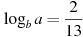. В8.Материальная точка движется прямолинейно по закону 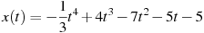, где — расстояние от точки отсчета в метрах, — время в секундах, измеренное с начала движения. Найдите ее скорость (в метрах в секунду) в момент времени с. В9.Найдите тангенс угла многогранника, изображенного на рисунке. Все двугранные углы многогранника прямые.
В10.При температуре рельс имеет длину м. При возрастании температуры происходит тепловое расширение рельса, и его длина, выраженная в метрах, меняется по закону , где — коэффициент теплового расширения, — температура (в градусах Цельсия). При какой температуре рельс удлинится на 4,5 мм? Ответ выразите в градусах Цельсия. В11.Найдите наибольшее значение функции на отрезке 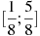
В12.Улитка ползет от одного дерева до другого. Каждый день она проползает на одно и то же расстояние больше, чем в предыдущий день. Известно, что за первый и последний дни улитка проползла в общей сложности 10 метров. Определите, сколько дней улитка потратила на весь путь, если расстояние между деревьями равно 15 метрам.
Ответы.
 | №1 | №2 | №3 | №4 | №5
В1 | 165 | 120 | 208 | 1664 | 820
В2 | 4 | 8 | 2000 | 6 | 23
В3 | -2 | 2 | -10,5 | -221 | 6
В4 | 2,5 | 30 | 4 | 0,28 | 2
В5 | 1428 | 20390 | 75 | 585 | 10440
В6 | 1 | 13 | 41 | 4 | 2,5
В7 | -71 | 34 | -6 | 3 | 42
В8 | 59 | 6 | 12 | 51 | 55
В9 | 18 | 3,24 | 17 | 2 | 2
В10 | 4 | 12 | 0,5 | 60 | 25
В11 | 1,5 | -482 | 1,5 | -28 | 8
В12 | 4 | 450 | 65 | 80 | 3

